***REFERAT STYREMØTE***

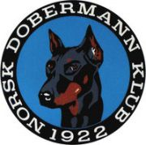

Dato: 29.03.2023

Sted: Telefonmøte (fb/messenger)kl 20.00

Tilstede: Kristin Midtsund. Siw Monica Waagbø. Frank Georg Fosse. Line Amundsen. Ingar Andersen.

Ikke møtt:

***Saksliste:***

42: GF papirer og innkalling. Etikk plakat og regler.

Uønsket oppførsel vil medføre bortvisning fra GF.

43: NDK varelager . Eiendeler skal til enhver tid oppbevares på leid lagerplass og ikke være satt bort hos private .Dette gjelder også innhold i hengeren når den ikke er i bruk. Vi vil iverksette tiltak for å innhente NDK sine eiendeler. Styret etter GF skal forplikte seg til å følge opp denne saken.

44: Kasserer rollen i NDK: Styret vedtar med umiddelbar virkning at personer med kassererverv i klubben skal kunne fremlegge plettfri kredittsjekk. Dette skal fremlegges ved verv-samt en gang pr. år til Styrets formann.